المحكمة العليا و إدارات مجلس القضاء الأعلى.

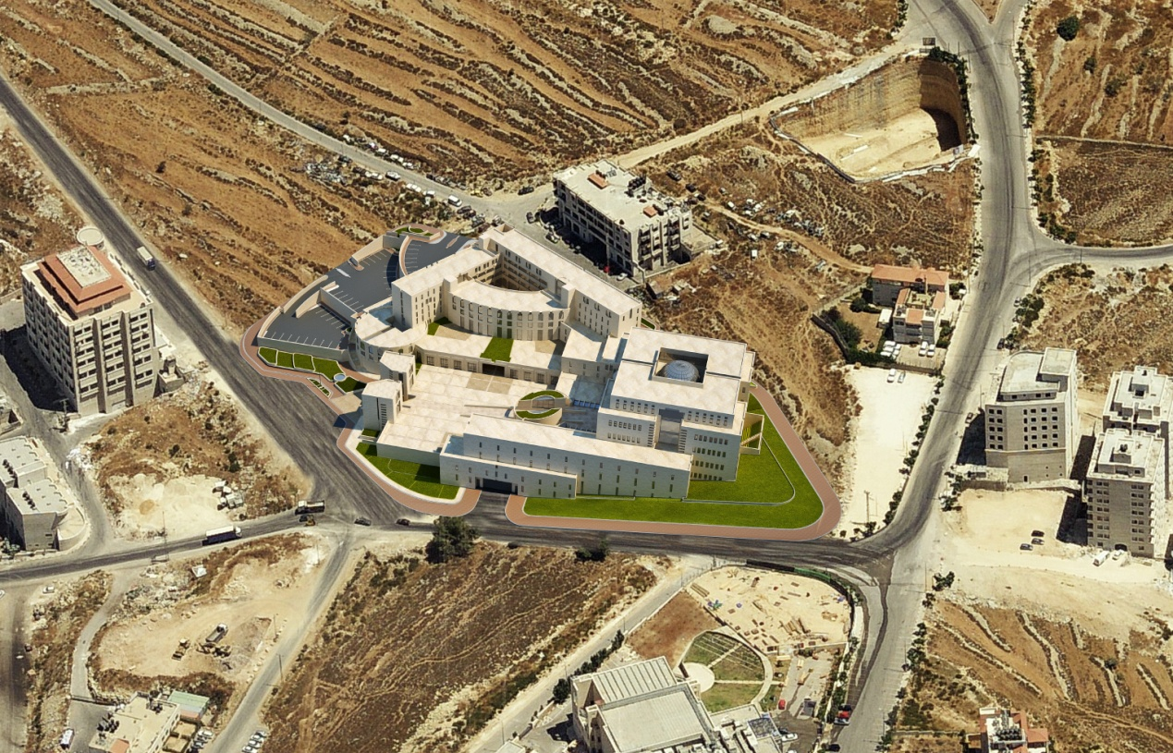

- مشروع مقترح لوزارة العدل و رئاسة السلطة التشريعية .
- موقع المشروع مدينة رام الله منطقة عين منجد بالقرب من قصر الثقافة .
- مساحة قطعة الأرض 18 دونما و تبعد عن مركز المدينة 1.9كيلومتر.
- تتميز المنطقة المحيطية بمباني حكومية ذات طابع أمني عالي و أيضا مراكز ثقافية متنوعة.
- السبب باختيار مدينة رام الله لاستيعاب المشروع:
- مركز القضاء الفلسطيني.
- مركز السلطة الوطنية الفلسطينية.
- العاصمة الاقتصادية.

- طبيعة المشروع :يضم وظائف و تخصصات عدة كمحكمة العدل العليا و محكمة النقض اللتان تمثلان أعلى سلطة قضائية , و مقر رئاسة السلطة التشريعية , و إدارات مجلس القضاء الأعلى التي تتمثل بثماني إدارات متنوعة .
- المساحة الكلية للمشروع 28 ألف متر مربع تقريبا توزعت على كتلتين بارتفاع ستة طبقات .
- محددات المشروع :
- وجود مناطق حركة عامة و أخري خاصة نظرا لطبيعة المشروع كمبنى أمني و أساس العدل
- ارتباط محاور الحركة العمودية مع المحاور الأفقية و علاقتها مع مناطق الحركة.
- توجيه المستخدم أو المراجع للمبنى المطلوب بسهولة مع تعدد أنواع المداخل للمشروع.
- مراعاة النواحي التصميمية لمشروع يعبر عن هيبة الدولة و عن أعلى سلطة قضائية .
- المتطلبات الوظيفية لمشروع محكمة عليا و برنامج مشروع متكامل .
- مراعاة خصوصية بعض الأماكن و توفير متطلباتها.
- الفكرة في التكوين :
    - تمثلت بمجمع عدلي يؤسس للعدالة الاجتماعية من خلال القاعدة المتينة التي تنبعث من الأرض و خلال الوضوح الشديد و الصراحة المتوازنة التي تعبر عنها الكتل,و أيضا تمثلت بقوة و فخامة على مستوى التشكيل الكتلي في الفراغ و عبر عن مبنى المحكمة عن مكعب رصين متين مؤثر قوي فهو شكل متزن غير قابل للطعن و النظام السائد فيه نظام صعب التغيير , و نلاحظ وجود قاعدة صلبة مزجت بالشفافية لتقول أن العدل صلب و قوي لا يمكن كسره و لكنه شفاف و يساوي بين الناس بمبدأ أن المحكم ليست مغلقة أو شفافة و لكن مفتوحة و متاحة.
- الفناء عبر عن امتزاج القيم القديمة مع روح العصر الحديثة باستخدامه كفراغ حضري و انفتاح نحو الداخل و بذلك كان لدينا فراغ حضري داخل المجمع ليؤكد أن المحكمة بكل أجزائها مرتبطة من حيث التكوين و الوظيفة بالمدينة أي تكوين لا يتنصل من جذور المكان.
- قانون الدولة بين مدنية و سماوية فعبرت الدوائر عن العدالة السماوية و الخطوط المستقيمة بالقانون الذي عبر عنه بمحور أفقي مسيطر علي المشروع بدايته المدخل الرئيسي للمشروع و نهايته كتلة المحكمة كتوجيه مسيطر و رئيسي عبر عن نواحي و متطلبات عدة :
- توجيه المستخدم دون تشتيت في الحركة نظرا لتنوع الخصوصية في الفراغات.
- التأكيد على أهمية المبنى مبنى المحكمة.
- عبر عن أفكار فلسفية كاستقامة القانون و حدته.
- الشعور بالهيبة لمبنى يعبر عن القانون.

- تصميم الطالب: سعد قصي قمحية.
- بإشراف : د.حسن القاضي.
د.خالد قمحية.
أ. أريج عفيفي.

